WAIC 比較の訂正と再推定
企画書第4版 2.4「集計の単位」の根拠となった解析について
川口 有一郎 先生
2026年10月14日
（2026年11月7日改訂）
松前 景一郎
10月12日にいただいたご質問（WAIC で比べた二つのモデルは、どちらもベイズの階層モデルによる推定か）にお答えする過程で、比較そのものに誤りがあったことが分かり、同日夜のメールでは結論だけをお伝えしました。詳細は検証を終えてから改めてお送りするとお約束しておりましたので、本資料がその別送分になります。経緯、関係する分析、その後に行った追加の検証、その結果と考察の順にまとめ、元のデータの姿と推定結果をできるだけ表と図でお見せするようにしました。
先に結論を申し上げます。2026年8月6日に行った解析（以下「8月の解析」）で「交互作用あり」と「交互作用なし」として比べた二つのモデルは、実際には同じモデルでした。使った関数（CARBayesST の ST.CARanova）は、正規尤度では交互作用を扱えないとマニュアルに明記されています。それを確認しないまま比較を組み、結果も点検しなかった、私の設計と確認の誤りです。WAIC の差1.3は乱数のぶれでした。企画書2.4の「市区町村単位に集計すると時空交互作用が支持されなくなった」という記述は成り立ちません。交互作用を識別できる形で推定し直すと、市区町村単位でも、自治体ごとの地価の道筋が年をまたいで持続するという形の時空交互作用が、はっきり検出されます。

1. 経緯
表1に、8月の解析から本資料までの流れを示します。誤りの発端は8月6日の推定で、ここで交互作用を入れた推定と入れない推定の WAIC がほとんど変わらなかったことを、面データでは交互作用を検出できない、という実質的な発見として読み、可変単位地区問題（MAUP: Modifiable Areal Unit Problem）で説明しました。その記述が企画書2.4の「集計の単位」の項の根拠になっていました。
表1 8月の解析から本資料までの経緯
日付 | 出来事
2026-08-06 | 公示地価の解析（Claude Code による実装）。市区町村×年の集計データ（面パネル）に時空 CAR モデル（CAR：条件付き自己回帰）を当て、「交互作用あり／なし」を推定し、WAIC 差1.3を記録。解析プログラムにあらかじめ書いておいた判定条件（交互作用を入れると WAIC が改善するか）は不合格
2026-08-22 | 研究会で発表。面データの ST-CAR のスライドに「市区町村単位では時空交互作用が消える（WAIC 差1.3）— MAUP」と記述（研究会のスライド p.76。10月3日シンポジウムの配布資料では p.102）
2026-10-11 | 企画書第4版 2.4「集計の単位」に、上の記述が「弱い差をどう報告するか」の題材として入る
2026-10-12 昼 | 先生からのご質問：WAIC で比べた二つはどちらもベイズの階層モデルによる推定か
2026-10-12 午後 | 関数の仕様を確認し、正規尤度では交互作用の指定が無視されていたことを発見。シードを変えた再推定と、INLA（MCMC を使わないベイズ推定の近似計算法）による交互作用の再推定
2026-10-12 夜 | 先生へ結論のみをメールでご報告（詳細は別送とお伝えした）
2026-10-13 | スライドの元になっている解析レポート（スライド下部に「資料」として記載のもの）の該当箇所を訂正
2026-10-14 | 追加検証と本資料
注: 時刻は日本時間。判定条件とは、推定を流す前に解析プログラムに書いておいた合否の条件のこと。
8月6日の解析スクリプトは Claude Code が実装したものですが、関数の仕様と結果を確かめないまま使い、MAUP による解釈を採用したのは私です。

2. 関連する分析

2.1 データ
対象は国土数値情報の地価公示（L01）のうち、首都圏4都県の住宅地の標準地です。2005〜2025年の21年分で、84,565地点年（4,923地点）からなります。面データは、これを市区町村（232自治体、隣接はN03 行政区域のポリゴンから作成）と年の組（セル）ごとに集計し、標準地の対数価格の平均を取ったものです。図1に標準地の位置を、表2と表3に地点データと面データの実物の一部を示します。
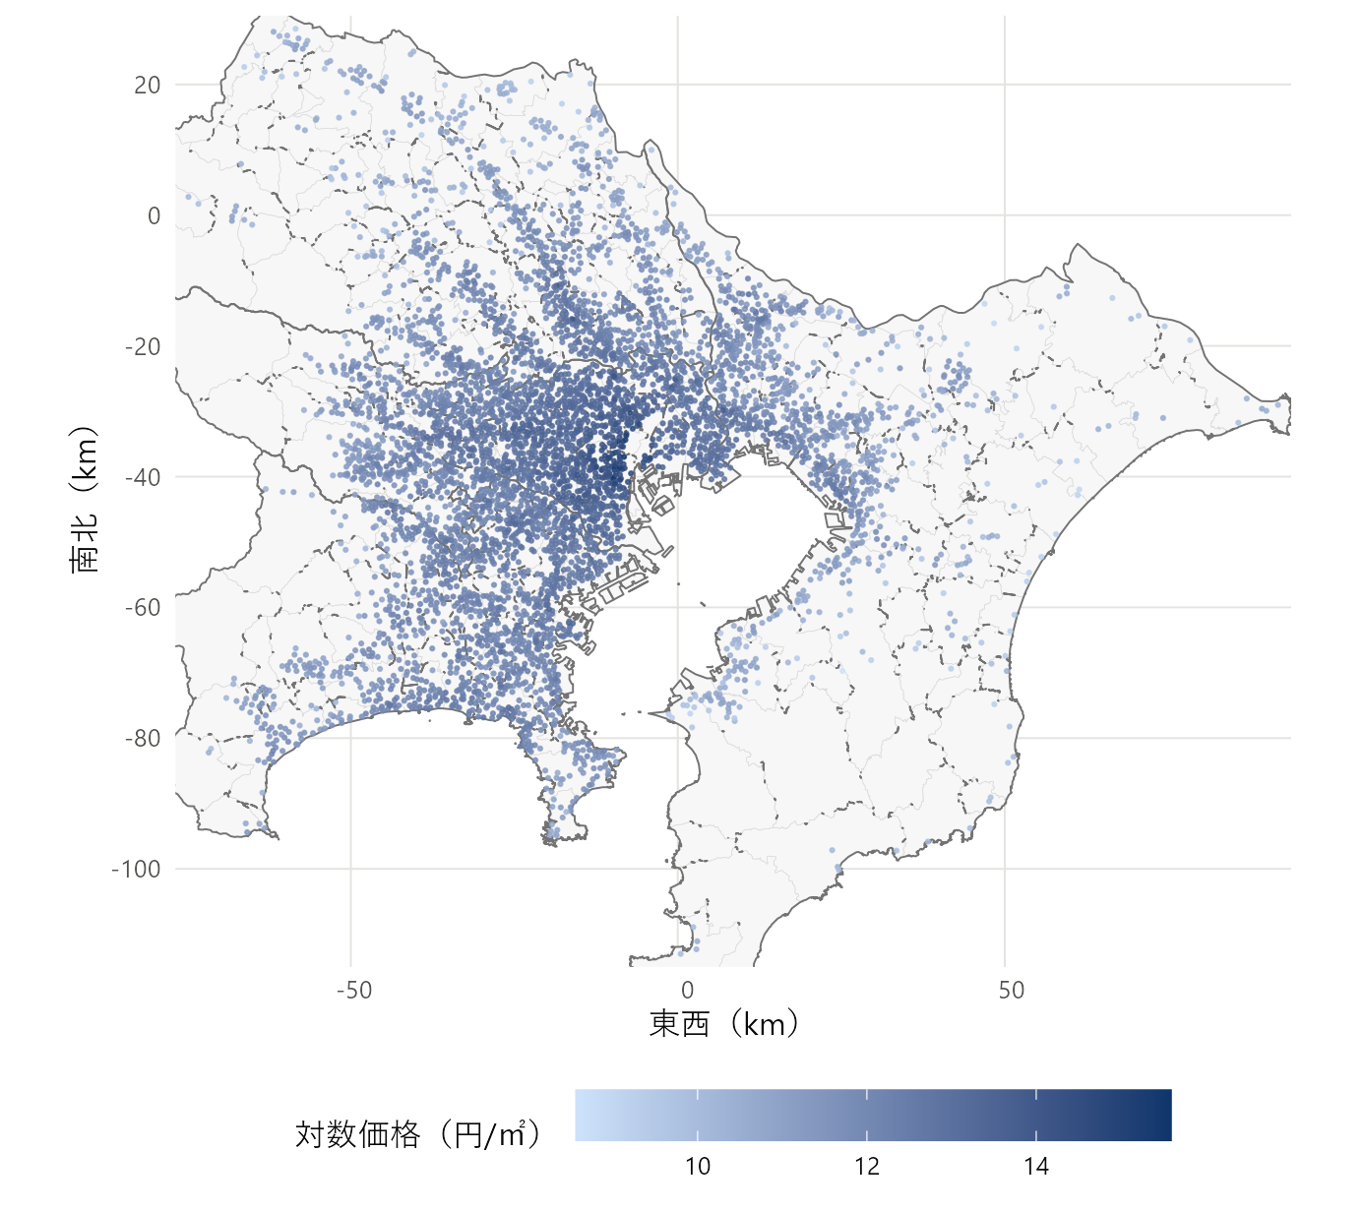
図1 標準地の位置と価格（2025年、4,923地点）
注: 点は標準地、色は1平方メートル当たり価格の自然対数（濃いほど高い）。背景は N03 の市区町村界と都県界。座標は東京駅を原点とする km 単位。作図は R。
表2 地点データの実物（杉並区、2025年、先頭8地点）
標準地番号 | 価格 円/㎡ | 対数価格 | 地積 ㎡ | 駅距離 m | 用途地域 | 最寄駅
13115-000-001 | 578,000 | 13.267 | 187 | 1,200 | 1低専 | 高井戸
13115-000-002 | 759,000 | 13.540 | 77 | 450 | 1中専 | 高円寺
13115-000-003 | 608,000 | 13.318 | 183 | 1,300 | 1低専 | 阿佐ケ谷
13115-000-004 | 740,000 | 13.514 | 332 | 600 | 1低専 | 永福町
13115-000-005 | 581,000 | 13.273 | 146 | 690 | 1低専 | 新高円寺
13115-000-006 | 951,000 | 13.765 | 4,291 | 1,200 | 準工 | 西荻窪
13115-000-007 | 599,000 | 13.303 | 181 | 600 | 1低専 | 代田橋
13115-000-008 | 525,000 | 13.171 | 146 | 1,200 | 1低専 | 西永福
注: 杉並区の2025年の標準地は62地点で、ここでは先頭の8地点のみ示す。1低専＝第一種低層住居専用地域、1中専＝第一種中高層住居専用地域、準工＝準工業地域。出所は L01（令和7年）。
表3 面データの実物（杉並区の行、抜粋）
年 | 地点数 n | 対数価格の平均
2005 | 24 | 12.9604
2008 | 25 | 13.1443
2011 | 27 | 12.9706
2014 | 38 | 13.0227
2017 | 57 | 13.0877
2020 | 59 | 13.1963
2023 | 59 | 13.2454
2024 | 60 | 13.2932
2025 | 62 | 13.3706
注: 面データの1行は「1自治体×1年」で、値は表2のような地点の対数価格の平均。地点数は標準地の追加により年とともに増える。面パネル全体は 232自治体×21年＝4,872セル（観測のないセル20）。
面データの1セルに含まれる地点数は、図2のとおり自治体と年によって大きく異なります。中央値は13地点で、1地点だけのセルもあります。後で見るとおり、この「平均の精度がセルごとに違う」という事実をデータモデルに書くかどうかが、識別の問題と結びつきます。
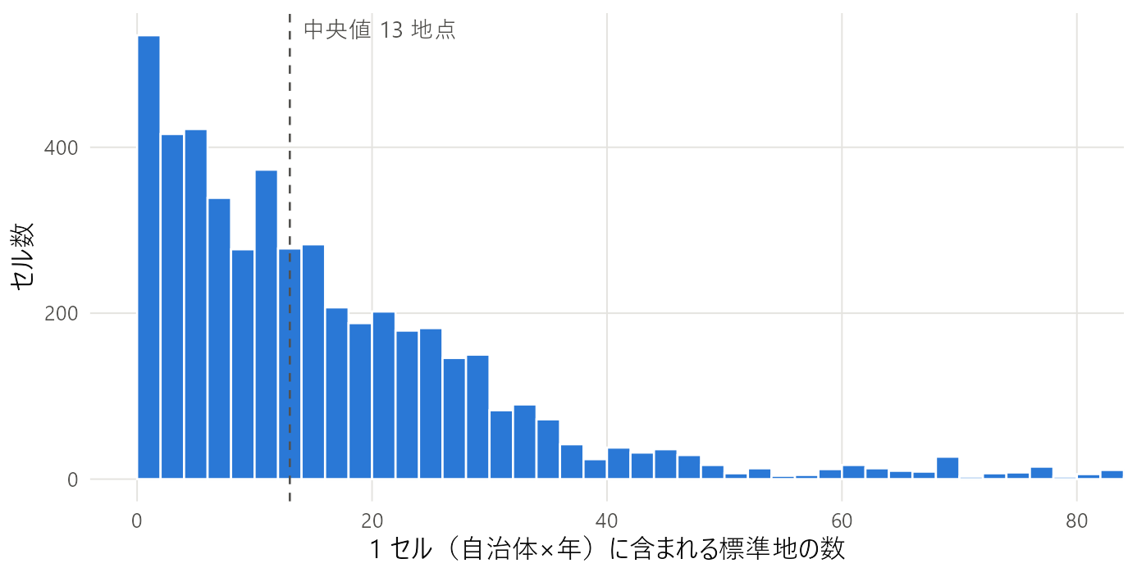
図2 1セル（自治体×年）に含まれる標準地の数の分布
注: 観測のある 4,852 セルの分布。横軸は80地点までを表示（最大124地点）。
図3のパネルAは、232自治体それぞれの平均対数価格（表3の右列の値）を年ごとに結んだ折れ線です。薄い線が全自治体、色の付いた太い線は、例として選んだ5自治体です。パネルBは、同じ系列から二つのものを順に引いた値です。まず、各年の全自治体の平均（地点数で重み付け）を引いて、市場全体の上げ下げを除きます。次に、その結果の自治体ごとの期間平均を引いて、その自治体のふだんの高さ（水準）を除きます。残るのは、市場全体と同じ動きからの、各自治体のずれの推移です。どの自治体も市場全体と同じ幅で動くなら、つまり年の効果と自治体の水準だけで説明できるなら、パネルBの線はすべて0の付近で水平になります。実際には、線が年をまたいで滑らかにつながり、自治体ごとに右上がり・右下がりが続いています。自治体どうしの相対的な位置が持続的に変わっているということで、これが時空交互作用の候補です。
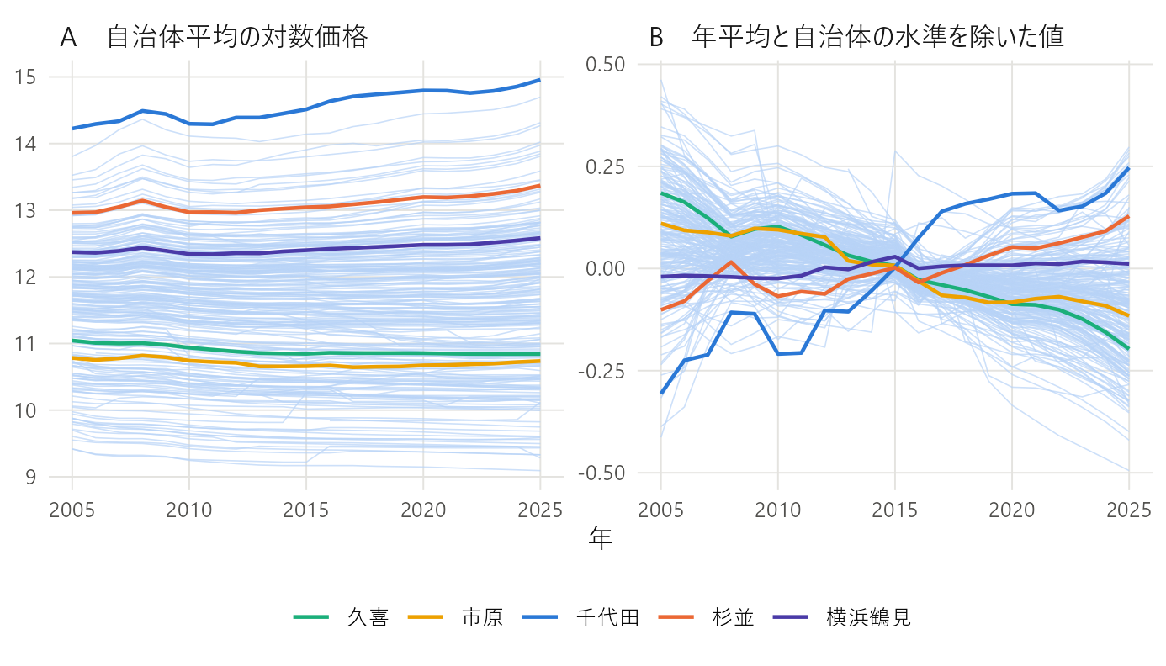
図3 自治体ごとの対数価格の推移（232自治体）
注: 薄い線は全232自治体、色の付いた太い線はそのうち例示のために選んだ5自治体（千代田区・杉並区・横浜市鶴見区・久喜市・市原市）。パネルBは、各年の値から全自治体の地点数加重平均を引き、さらにその結果の自治体ごとの期間平均（観測のある年の平均）を引いたもの。

2.2 8月に行った推定と WAIC の比較
8月の推定は、CARBayesST（CRAN、Lee, Rushworth and Napier, 2018）の ANOVA 型時空 CAR を、正規尤度で、交互作用を含める指定と含めない指定の二通りで MCMC 推定したものです。モデルは次のとおりです。
$$y_{kt}=β_{0}+ϕ_{k}+δ_{t}+γ_{kt}+ε_{kt}, γ_{kt}∼N(0,τ_{I}^{2}), ε_{kt}∼N(0,ν^{2})$$ | (1)
ここで $y_{kt}$ は自治体 $k$・年 $t$ の対数価格の平均（データ）、$β_{0}$ は切片、$ϕ_{k}$ は空間の主効果（Leroux 型の CAR を事前分布とする）、$δ_{t}$ は時間の主効果（時間方向の CAR）、$γ_{kt}$ は時空交互作用、$ε_{kt}$ は観測誤差です。$τ_{I}^{2}$ と $ν^{2}$ はそれぞれの分散で、推定するパラメータです。8月の推定結果を表4に、WAIC の比較を表5に示します。
表4 2026年8月に行った推定の結果（「交互作用あり」を指定した推定の要約）
パラメータ | Mean | 2.5% | 97.5%
(Intercept) | 11.5776 | 11.5751 | 11.5801
nu2（$ν^{2}$、観測誤差の分散） | 0.0080 | 0.0076 | 0.0083
tau2.S（$τ_{S}^{2}$、空間主効果の分散） | 0.5536 | 0.4628 | 0.6612
tau2.T（$τ_{T}^{2}$、時間主効果の分散） | 0.0016 | 0.0009 | 0.0028
rho.S（$ρ_{S}$、空間依存） | 0.9902 | 0.9700 | 0.9993
rho.T（$ρ_{T}$、時間依存） | 0.7452 | 0.3424 | 0.9693
tau2.I（$τ_{I}^{2}$、交互作用の分散） | 出力なし | — | —
注: CARBayesST 4.0、総反復24,000（うち burn-in 4,000）、間引き10、保存標本2,000。行名・列名と数値は、8月の実行記録（log/07b_stcar.log）の36〜42行にある CARBayesST の summary.results の出力の写し。括弧内は記号と意味を補ったもの。Mean は事後平均。ログにある n.sample・% accept・n.effective・Geweke.diag の列は省いた。最終行はログには無く、交互作用を推定する尤度（ポアソン・二項）なら出る交互作用の分散 tau2.I の行が無いことを示すために加えた。交互作用を含める指定をしたにもかかわらず、この行は出力されていない。事前分布はすべてパッケージの既定値（$β_{0}∼N(0, {10}^{5})$、分散 $ν^{2}, τ_{S}^{2}, τ_{T}^{2}$ は逆ガンマ分布 $IG(1, 0.01)$、依存の強さ $ρ_{S}, ρ_{T}$ は区間 [0, 1] の一様分布）。
表5 2026年8月に行った推定の WAIC 比較
推定 | DIC | p.d | WAIC | p.w | loglikelihood
交互作用あり（を指定） | −9,438.9 | 251.41 | −9,431.1 | 247.17 | 4,970.9
交互作用なし | −9,439.4 | 251.15 | −9,432.4 | 246.04 | 4,970.9
注: 出所は表4と同じ8月の実行記録（log/07b_stcar.log）の45〜48行で、CARBayesST が返す modelfit の値を写した（LMPL の列は省いた）。ログ上の見出し「適合度」は解析スクリプトが付けたもので、CARBayesST の用語ではない。DIC は逸脱度情報量規準、p.d と p.w はそれぞれ DIC と WAIC の実効パラメータ数（本文の $p_{D}$ と $p_{WAIC}$）、loglikelihood は事後平均を代入して評価した対数尤度で、DIC・WAIC とも小さいほど良い。解析プログラムに書いておいた判定条件（交互作用を入れると WAIC が改善するか）は不合格と記録されていた。ログ上の条件名は「WAIC/DIC が改善」だが、判定に使ったのは WAIC だけである。loglikelihood が小数第1位まで一致し、p.d の差は0.26である。二つが同じモデルであることを示唆する（2.3節）。

2.3 二つは同じモデルだった
正規尤度の ST.CARanova は、交互作用を含める指定（interaction）を受け取っても、エラーも警告も出さずに無視します。マニュアルは、その理由を「Due to the lack of identifiability between the interactions and the Gaussian errors, only main effects are allowed in the Gaussian model.」（ST.CARanova の説明）と書いています。交互作用と正規の誤差が識別できないため、正規モデルでは主効果しか許さない、という意味です。私はこれを確認しないまま比較を組みました。
この二つの推定が本当に同じモデルなら、WAIC の差は乱数のぶれで説明できるはずです。10月12日に同じモデルをシードだけ変えて6回推定したところ、WAIC は -9,434.2 から -9,430.6 まで、幅 3.5（標準偏差 1.2）で揺れました（図4）。8月の差1.3は、この揺れの内側にあります。
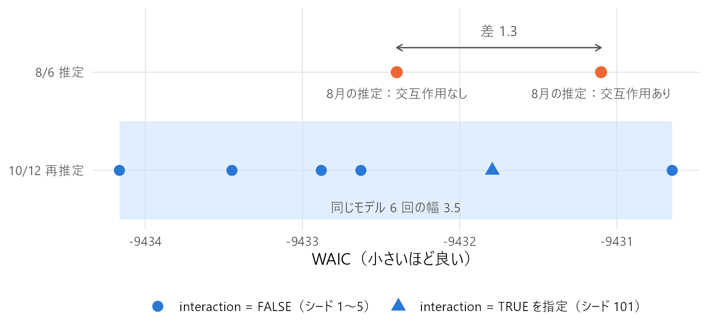
図4 同じモデルを繰り返し推定したときの WAIC のぶれと、8月の解析での差1.3
注: 青は10月12日の再推定（交互作用を含めない指定でシード1〜5、含める指定でシード101）。オレンジは8月の2推定。網掛けは6回の範囲。MCMC の設定は8月と同一。

2.4 なぜ正規尤度では交互作用を推定できないのか
要点は、1つのセルに値が1つしかないため、ばらつきを交互作用と観測誤差に分けられない、ということです。セル $(k,t)$（自治体 $k$・年 $t$）の値 $y_{kt}$ から、式 (1) の主効果を除いた残りを $r_{kt}=y_{kt}−β_{0}−ϕ_{k}−δ_{t}$ と書くと、$r_{kt}$ は交互作用 $γ_{kt}$ と観測誤差 $ε_{kt}$ の和です。8月のモデルでは、どちらもセルごとに独立な平均0の正規分布で、分散はそれぞれ $τ_{I}^{2}$ と $ν^{2}$ です。したがって二つの和は
$$γ_{kt}+ε_{kt} ∼ N(0, τ_{I}^{2}+ν^{2})$$ | (2)
に従います。データから分かるのは、各セルの $r_{kt}$ のばらつき、つまり和の分散 $τ_{I}^{2}+ν^{2}$ だけです。たとえば和が 0.010 なら、$(τ_{I}^{2},ν^{2})=(0.005, 0.005)$ でも $(0, 0.010)$ でも、データへの当てはまりはまったく同じで、どちらが正しいかはデータからは決められません（数値は説明用）。ポアソンや二項の尤度では事情が違います。たとえばポアソンでは、観測のばらつきがセルの平均 $μ_{kt}$ で決まります（$Var(y_{kt})=μ_{kt}$）。観測誤差の大きさを別に推定する必要がないため、平均から決まる分を超える余分なばらつきがあれば、それを交互作用 $γ_{kt}$ に割り当てられます。マニュアルが正規モデルで交互作用を許さないと書いている理由（2.3節）は、このことです。図5のパネルAは、主効果を固定したうえで、8月と同じデータモデル（誤差の分散は一定）の対数尤度を二つの標準偏差の格子上で計算したものです。尤度の高い場所は円弧になり、円弧の上ではどこでも尤度が同じです。和だけが決まり、内訳は決まりません。パネルBのように、誤差の分散を地点数に応じて $σ^{2}/n_{kt}$ と変えると、セルごとに誤差の大きさが違うことが手がかりになり、尤度は一点で最大になります。
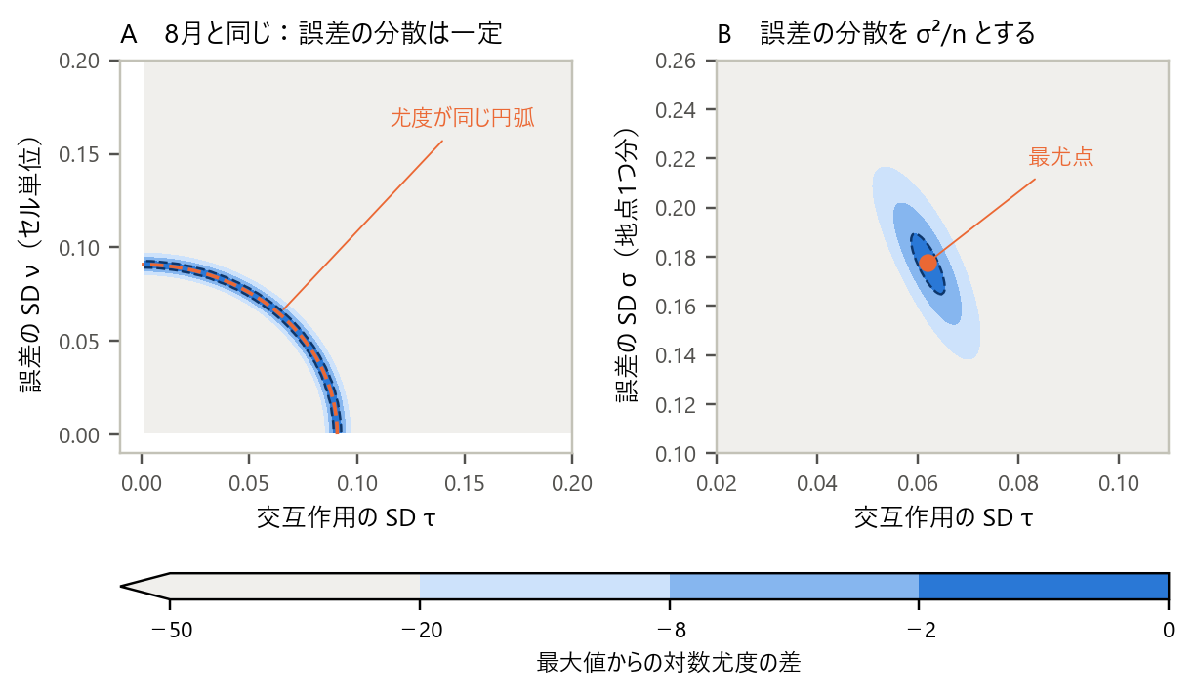
図5 独立な交互作用と観測誤差の対数尤度（主効果を固定）
注: 主効果は10月12日に推定した交互作用なしのモデル（2.5節の M0）の事後平均で固定し、残差に対する正規分布の対数尤度を格子上で計算した。破線は最大値から2下がる等高線（二つのパラメータについての近似的な86%信頼領域の境界）。パネルAでは和の平方根が 0.0909 の円弧上で対数尤度の変動が ${10}^{−6}$ 未満。パネルBの最尤点は $τ=0.062$、$σ=0.177$。両パネルで軸の範囲は異なる。

2.5 10月12日の再推定
識別の問題を避ける道は二つあります。一つは、交互作用に時間か空間の構造を持たせ、独立な観測誤差と区別できるようにすること、もう一つは、集計前の標準地を使い、1つのセルに複数の観測を置くことです。10月12日に、両方を R-INLA で推定しました。8月に使った CARBayesST の正規尤度では交互作用を置けないため、交互作用の4類型と、地点数に応じた誤差分散を一つの枠組みで書ける R-INLA に替えました。面パネルのデータモデルと過程モデルは次のとおりです。
$$\begin{aligned}{\overset{‾}{y}}_{kt}∣η_{kt}&∼N\left(η_{kt}, σ^{2}/n_{kt}\right), \\ η_{kt}&=β_{0}+ϕ_{k}+δ_{t}+δ_{t}^{*}+γ_{kt}\end{aligned}$$ | (3)
${\overset{‾}{y}}_{kt}$ は自治体平均の対数価格（データ）、$η_{kt}$ はその期待値、$σ^{2}$ は地点1つ分の誤差分散（パラメータ）、$n_{kt}$ はセルの地点数（データ）です。空間の主効果 $ϕ_{k}$ は BYM2（Besag–York–Mollié モデルを尺度調整した形。Riebler et al., 2016）、時間の主効果は1次のランダムウォーク $δ_{t}$ と独立な年効果 $δ_{t}^{*}$ の和です。滑らかな動き（ランダムウォーク）と、その年だけの全体の上げ下げ（独立な年効果）を分けるためです。主効果は、交互作用なしのモデル（M0）と交互作用ありの全モデルで共通です。空間・時間の主効果と交互作用の分散には、罰則付き複雑度（PC）事前分布（Simpson et al., 2017）を置き、標準偏差が1を超える事前確率を0.01としました。効果がない状態（分散0）を基準にし、データが求める場合にだけ分散を大きくする性質の事前分布で、交互作用が「ある」という判定が事前分布の置き方から生じにくくなります。観測誤差の分散と相関の強さには R-INLA の既定値を用いました。交互作用 $γ_{kt}$ には Knorr-Held (2000) の4類型を使いました。疾病地図の分野で時空交互作用の置き方を整理したもので、主効果と同じ構造（空間は隣の自治体と似る、時間は前の年と似る）を交互作用にも持たせるかどうかで4通りに分けます。タイプIは構造を持たせず、セルごとに独立な揺れです。8月のモデルの交互作用はこれに当たり、識別の問題を確かめる対照になります。タイプIIは時間の構造だけを持ち、自治体ごとのずれが翌年以降へ持ち越されます。タイプIIIは空間の構造だけを持ち、隣り合う自治体が同じ年に似たずれを持ちますが、翌年には持ち越されません。タイプIVは両方を持ちます。今回の問い（自治体ごとのずれは持続するか）に直接答えるのはタイプIIとIVです。原型は時間方向をランダムウォーク、空間方向を内在的 CAR（隣との差だけを決め、全体の水準を決めない事前分布）で書きます。この形の交互作用は主効果と同じ成分を含むため、和をゼロにする制約を課す必要があります。10月12日はこれを避け、相関の強さを1未満の値として推定する proper な形（時間方向は1次自己回帰 AR(1)、空間方向は proper CAR）に置き換えました。置き換えたタイプIIは
$$γ_{kt}=ρ γ_{k,t−1}+ω_{kt}, ω_{kt}∼N\left(0, τ^{2}(1−ρ^{2})\right)$$ | (4)
と書けます。$ρ$ は年方向の自己相関、$τ$ は交互作用の周辺標準偏差（パラメータ）、$ω_{kt}$ は年々の新しい揺れです。$ρ$ が1に近いほど、自治体ごとのずれが翌年以降へ持ち越されます。
交互作用があるかどうかの判定には、WAIC を使いませんでした。8月の WAIC の差は乱数のぶれで、交互作用をセルごとに置くモデルでは WAIC そのものが当てにならないためです。代わりに二つの物差しを使いました。一つは交互作用の標準偏差の事後分布で、その区間がゼロから離れていれば、交互作用は「ある」と言えます。もう一つは伏せた年の予測で、交互作用がデータの中だけの揺れではなく、先の年に持ち越される構造かどうかを確かめます。予測では最後の3年（2023〜2025年）を伏せ、それより前の年だけで推定したモデルから予測します。誤差は、全自治体に共通する年ごとの外れを差し引いたうえで測りました（年平均を除いた RMSE。RMSE は二乗平均平方根誤差）。伏せた年の全体の上げ下げは、どのモデルも過去の年効果から外挿するだけなので、交互作用の有無と関係なく外れます。その共通の外れを除き、交互作用が担う自治体ごとのずれだけを比べるためです。
ekt&=ekt−1|Kt|j∈Kt​ejt,RMSEdm&=1Mk,t​ekt 2 | (5)
$e_{kt}$ は予測誤差（実績−予測の事後平均）、$K_{t}$ は年 $t$ に観測のある自治体の集合、$M$ は伏せたセルの数です。この誤差は、自治体ごとの動きの違いをどれだけ当てたかを表します。結果を表6（面パネル）と表7（地点データ）に示します。
表6 面パネル（232自治体×21年）の再推定（10月12日）
交互作用 | 交互作用の SD（95%区間） | 誤差 SD（1地点） | $p_{WAIC}$/件 | 予測 RMSE（年平均除く） | M0 からの改善
交互作用なし（M0） | — | 0.3138 | 0.05 | 0.1384 | —
I：セルごとに独立 | 0.072（0.069–0.075） | 0.1391 | 0.45 | 0.1453 | -4.9%
II：自治体ごとに AR(1) | 0.281（0.241–0.319） | 0.0038 | 0.50 | 0.0506 | 63.5%
III：年ごとに空間 CAR | 0.092（0.088–0.095） | 0.0874 | 0.44 | 0.1473 | -6.4%
IV：空間 CAR × AR(1) | 0.785（0.714–0.884） | 0.0155 | 0.49 | 0.0515 | 62.8%
注: R-INLA。計算を軽くするため、ハイパーパラメータは積分せず事後最頻値で代表させる近似を使った。このためハイパーパラメータの不確かさは区間に入らず、交互作用の SD の区間はやや狭く出る。交互作用の SD は精度パラメータの事後分布を標準偏差に換算した中央値と95%信用区間。型ごとにパラメータ化が異なるため（III・IV の proper CAR の精度は条件付き）、型の間で大きさは比べられない。いずれの型も、交互作用の SD の区間はゼロから十分離れている。$p_{WAIC}$/件は WAIC の実効パラメータ数を観測数4,852で割った値で、WAIC が使えるかの目安。判定には使っていない。予測は2023–25年の696セル。
表7 地点データ（84,565地点年）の再推定（10月12日）
自治体×年の効果 | 効果の SD（95%区間） | 誤差 SD | WAIC | $p_{WAIC}$/件 | 予測 RMSE | 改善
交互作用なし（S0） | — | 0.0797 | -183,273 | 0.05 | 0.1416 | —
I：セルごとに独立（S1） | 0.080（0.078–0.081） | 0.0445 | -277,844 | 0.09 | 0.1535 | -8.4%
II：自治体ごと AR(1)（S2） | 0.281（0.234–0.323） | 0.0441 | -280,250 | 0.08 | 0.0994 | 29.8%
注: 3モデルとも地点の変量効果、自治体の BYM2、年の RW1＋独立効果を共通に持つ。地点の変量効果は、標準地の入れ替わりによる平均の変化が自治体×年の効果に紛れ込むのを防ぐ。S2 の年方向の自己相関は 0.997（事後中央値）。予測は2023–25年の14,670地点年、RMSE は年平均を除いた値。WAIC と、観測1件あたりの実効パラメータ数の列は参考で、判定には使っていない。
表6と表7から読み取れることは三つあります。第一に、面パネルでは、年をまたいで持続する形の交互作用（タイプIIとIV）が、年平均を除いた予測誤差を交互作用なし（M0）より約6割縮めます（表6の予測 RMSE 列で、M0 の 0.1384 に対しタイプIIは 0.0506、IVは 0.0515。改善は63.5%と62.8%）。地点データでも、同じ形の S2 が29.8%縮めます（表7の改善列）。第二に、セルごとにばらばらな揺れと年ごとに独立な空間パターンは、予測をかえって悪くします（表6の改善列でタイプIが −4.9%、IIIが −6.4%。表7で S1 が −8.4%）。地点データの S1 は、効果の SD の95%区間が 0.078–0.081 とゼロから離れているので（表7の効果の SD 列）、セル単位の揺れは標本の中には存在しますが、翌年以降へ持ち越されないため予測の情報になりません。第三に、検出された交互作用の実体は、自治体ごとの道筋が持続することです。図6は交互作用なしのモデルの残差を自治体×年の行列に並べたもので、横方向に同じ色が続く帯が、その持続を表しています。図7はタイプIIの交互作用の推定値を地図にしたもの、図8は伏せた3年の予測誤差をまとめたものです。
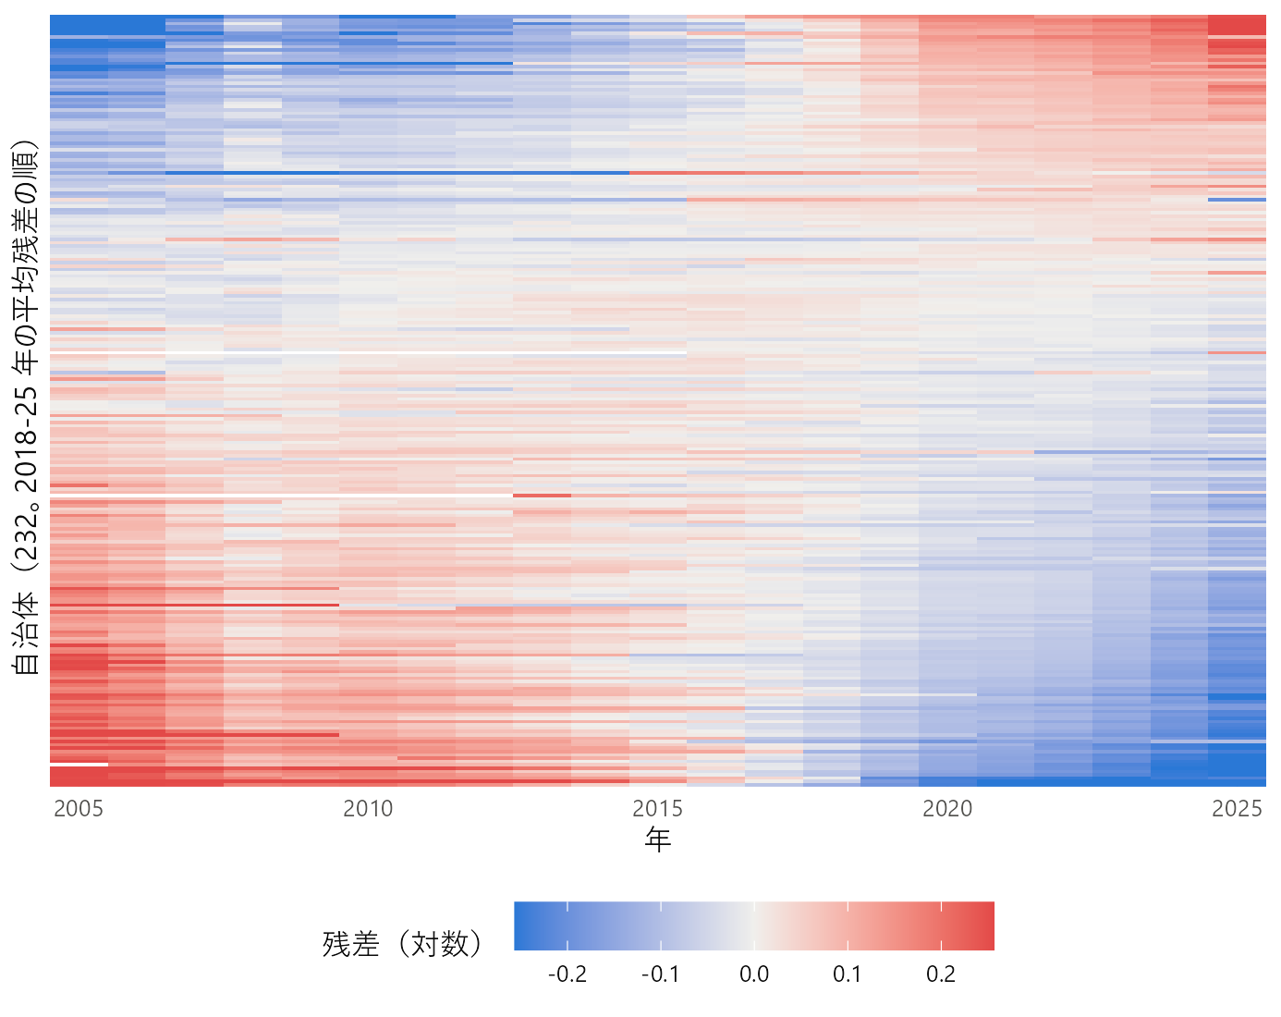
図6 交互作用なしのモデル（M0）の残差：自治体×年
注: 1行が1自治体、1列が1年。残差は自治体平均の対数価格から M0 の事後平均を引いた値で、色の範囲は残差の絶対値の98パーセンタイルで打ち切った。行は2018–25年の平均残差の順。白は観測のないセル。
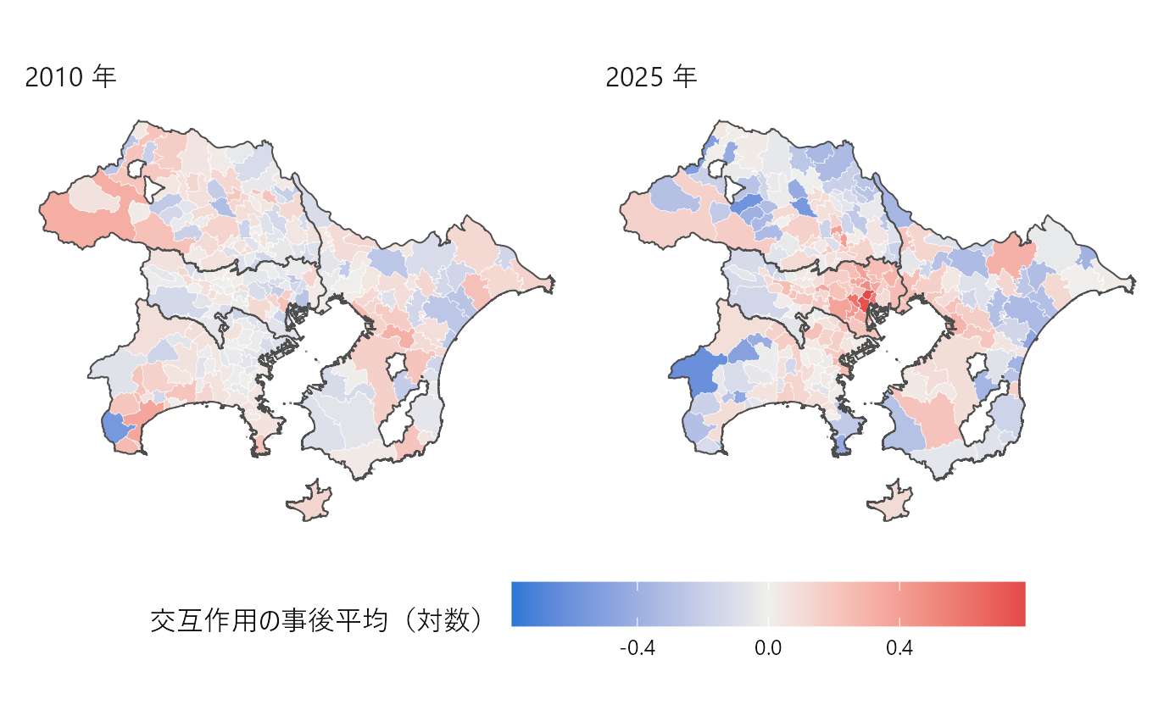
図7 タイプIIの交互作用の推定値（2010年と2025年）
注: 面パネルのタイプII（誤差分散を地点数で割るデータモデル（式 (3)）で、全期間を使って推定）の $γ_{kt}$ の事後平均。赤は主効果だけで予測した水準より高い自治体、青は低い自治体。年方向の自己相関の事後中央値は 0.995。太線は都県界。
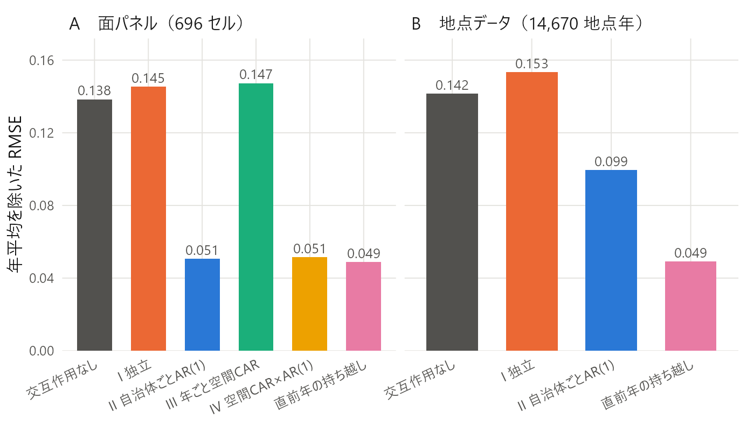
図8 2023–25年を伏せた予測の誤差（年平均を除いた RMSE）
注: 値は表6・表7の予測 RMSE 列と同じ。低いほど良い。

付録A 出典
国土交通省 国土数値情報「地価公示データ（L01）」 https://nlftp.mlit.go.jp/ksj/gml/datalist/KsjTmplt-L01-v3_1.html
国土交通省 国土数値情報「行政区域データ（N03）」 https://nlftp.mlit.go.jp/ksj/gml/datalist/KsjTmplt-N03-2025.html
Lee, D., A. Rushworth and G. Napier (2018) Spatio-Temporal Areal Unit Modeling in R with Conditional Autoregressive Priors Using the CARBayesST Package, Journal of Statistical Software 84(9) https://doi.org/10.18637/jss.v084.i09
CARBayesST リファレンスマニュアル（CRAN） https://cran.r-project.org/web/packages/CARBayesST/CARBayesST.pdf
Knorr-Held, L. (2000) Bayesian modelling of inseparable space-time variation in disease risk, Statistics in Medicine 19(17–18), 2555–2567 https://doi.org/10.1002/1097-0258%2820000915/30%2919:17/18%3C2555::AID-SIM587%3E3.0.CO;2-%23
Riebler, A., S. H. Sørbye, D. Simpson and H. Rue (2016) An intuitive Bayesian spatial model for disease mapping that accounts for scaling, Statistical Methods in Medical Research 25(4) https://doi.org/10.1177/0962280216660421
Simpson, D., H. Rue, A. Riebler, T. G. Martins and S. H. Sørbye (2017) Penalising Model Component Complexity: A Principled, Practical Approach to Constructing Priors, Statistical Science 32(1) https://doi.org/10.1214/16-STS576
Watanabe, S. (2010) Asymptotic Equivalence of Bayes Cross Validation and Widely Applicable Information Criterion in Singular Learning Theory, Journal of Machine Learning Research 11 https://jmlr.org/papers/v11/watanabe10a.html
Vehtari, A., A. Gelman and J. Gabry (2017) Practical Bayesian model evaluation using leave-one-out cross-validation and WAIC, Statistics and Computing 27 https://doi.org/10.1007/s11222-016-9696-4
清水裕士 (2015)「階層ベイズと WAIC」（HijiyamaR #3 発表資料） https://www.slideshare.net/slideshow/waic/55597880
R-INLA プロジェクト https://www.r-inla.org/

パネルBの値 $b_{kt}$ は次の式で計算した。 bkt=ykt−y⋅t−1Tks∈Tk​yks−y⋅s, y⋅t=j​njt yjtj​njt ここで $y_{kt}$ は自治体 $k$・年 $t$ の平均対数価格（表3の右列の値）、$n_{kt}$ はそのセルの標準地の数、$T_{k}$ は自治体 $k$ に観測のある年の集合、$T_{k}$ はその年数（最大21）、$j$ は232自治体を動く添字。${\overset{‾}{y}}_{⋅t}$ は、その年の全標準地の対数価格の平均に等しい。 地点数が全セルで等しく欠測もなければ、この値は通常の二重中心化 $y_{kt}−{\overset{‾}{y}}_{k⋅}−{\overset{‾}{y}}_{⋅t}+{\overset{‾}{y}}_{⋅⋅}$ と一致する。ここでは、年の平均を地点数で重み付けしていること、自治体の平均を観測のある年だけで取っていること（4,872セルのうち観測のない20セルは除く）の2点が異なる。このため、各年の $b_{kt}$ の自治体平均は、厳密には0にならない。
空間の主効果 $ϕ=(ϕ_{1},…,ϕ_{K})^{⊤}$ と時間の主効果 $δ=(δ_{1},…,δ_{N})^{⊤}$（$K=232$、$N=21$）の事前分布は Leroux 型の CAR で、次のとおり。 $$ϕ∼N\left(0, τ_{S}^{2} Q(W,ρ_{S})^{−1}\right), δ∼N\left(0, τ_{T}^{2} Q(D,ρ_{T})^{−1}\right)$$ $$Q(A,ρ)=ρ\left(diag(A1)−A\right)+(1−ρ) I$$ ここで $W$ は自治体の隣接行列、$D$ は年の隣接行列（$|t−s|=1$ のとき $d_{ts}=1$、それ以外は0）、$1$ は1を並べたベクトル、$I$ は単位行列。$ρ_{S}, ρ_{T}$ は空間・時間の依存の強さで、0なら主効果どうしは独立、1に近いほど隣の自治体・隣の年と似た値をとる。$τ_{S}^{2}, τ_{T}^{2}$ はこの事前分布のばらつきの大きさを決めるパラメータで、MCMC の中で $ϕ, δ$ と同時に推定される（推定後の ${\hat{ϕ}}_{k}$ や ${\hat{δ}}_{t}$ の標本分散ではない）。事前分布の既定値は表4の注に記した。

